Komunikat o sytuacji społeczno-gospodarczej
województwa mazowieckiego w czerwcu 2019 r.
- W czerwcu br. przeciętne zatrudnienie w sektorze przedsiębiorstw było wyższe niż przed rokiem (o 2,3%). Stopa bezrobocia rejestrowanego wyniosła 4,5% i obniżyła się zarówno w skali roku, jak i miesiąca.
- Przeciętne miesięczne wynagrodzenie brutto w sektorze przedsiębiorstw w czerwcu br. było wyższe od notowanego rok wcześniej (o 6,1%).
- Na rynku rolnym w czerwcu br. przeciętne ceny skupu podstawowych produktów pochodzenia roślinnego i zwierzęcego (z wyjątkiem żywca rzeźnego wołowego) kształtowały się powyżej poziomu sprzed roku. W ujęciu miesięcznym wyższe były ceny żyta, ziemniaków i żywca drobiowego, a niższe – ceny pszenicy, żywca wołowego i wieprzowego oraz mleka. Nieznacznie poprawił się wskaźnik opłacalności tuczu trzody chlewnej.
- W czerwcu br. produkcja sprzedana przemysłu zwiększyła się w skali roku (o 2,0%, w cenach stałych). Wyższa niż przed rokiem była produkcja budowlano-montażowa (o 6,8%, w cenach bieżących).
- Liczba mieszkań oddanych do użytkowania w czerwcu br. była mniejsza niż rok wcześniej o 9,2%. Większość mieszkań wybudowano z przeznaczeniem na sprzedaż lub wynajem.
- W czerwcu br. odnotowano wzrost sprzedaży detalicznej w skali roku (o 4,7%). Niższa niż przed rokiem była sprzedaż hurtowa (o 3,8%).

Spis treści
Rynek pracy 4
Wynagrodzenia 7
Ceny detaliczne 9
Rolnictwo 10
Przemysł i budownictwo 14
Budownictwo mieszkaniowe 16
Rynek wewnętrzny 18
Wybrane dane o województwie mazowieckim 20
Uwagi ogólne
Prezentowane w Komunikacie dane:
o zatrudnieniu, wynagrodzeniach oraz o produkcji sprzedanej przemysłu i budownictwa, produkcji budowlano-
-montażowej, a także o sprzedaży detalicznej i hurtowej towarów dotyczą podmiotów gospodarczych, w których liczba pracujących przekracza 9 osób,
o sektorze przedsiębiorstw, dotyczą podmiotów prowadzących działalność gospodarczą w zakresie: leśnictwa
i pozyskiwania drewna; rybołówstwa w wodach morskich; górnictwa i wydobywania; przetwórstwa przemysłowego; wytwarzania i zaopatrywania w energię elektryczną, gaz, parę wodną, gorącą wodę i powietrze do układów klimatyzacyjnych; dostawy wody; gospodarowania ściekami i odpadami oraz działalności związanej z rekultywacją; budownictwa; handlu hurtowego i detalicznego; naprawy pojazdów samochodowych, włączając motocykle; transportu i gospodarki magazynowej; działalności związanej z zakwaterowaniem i usługami gastronomicznymi; informacji i komunikacji; działalności związanej z obsługą rynku nieruchomości; działalności prawniczej, rachunkowo-księgowej i doradztwa podatkowego, działalności firm centralnych (head offices); doradztwa związanego
z zarządzaniem; działalności w zakresie architektury i inżynierii; badań i analiz technicznych; reklamy, badania rynku i opinii publicznej; pozostałej działalności profesjonalnej, naukowej i technicznej; działalności w zakresie usług administrowania i działalności wspierającej; działalności związanej z kulturą, rozrywką i rekreacją; naprawy i konserwacji komputerów i artykułów użytku osobistego i domowego; pozostałej indywidualnej działalności usługowej,
o cenach detalicznych dotyczą towarów żywnościowych i nieżywnościowych oraz usług, które pochodzą z notowań cen prowadzonych przez ankieterów w wybranych punktach sprzedaży, w wytypowanych rejonach badania cen; ceny żywności notowane są raz w miesiącu z wyjątkiem owoców i warzyw, w zakresie których notowania cen prowadzone są dwa razy w miesiącu,
o skupie produktów rolnych obejmują skup od producentów z terenu województwa; ceny podano bez podatku VAT,
o wynikach finansowych przedsiębiorstw oraz nakładach inwestycyjnych dotyczą podmiotów gospodarczych prowadzących księgi rachunkowe (z wyjątkiem przedsiębiorstw rolnictwa, leśnictwa, łowiectwa i rybactwa, działalności finansowej i ubezpieczeniowej oraz szkół wyższych), w których liczba pracujących przekracza 49 osób.
Dane w ujęciu wartościowym wyrażone są w cenach bieżących i stanowią podstawę dla obliczenia wskaźników struktury. Wskaźniki dynamiki zaprezentowano na podstawie wartości w cenach bieżących, z wyjątkiem przemysłu, dla którego wskaźniki dynamiki podano na podstawie wartości w cenach stałych (średnie ceny bieżące 2015 r.).
Liczby względne (wskaźniki, odsetki) wyliczono na podstawie danych bezwzględnych, wyrażonych z większą dokładnością niż podane w tekście i tablicach.
Dane prezentuje się w układzie Polskiej Klasyfikacji Działalności – PKD 2007.

Polska Klasyfikacja Działalności 2007 (PKD 2007)
Skrót | Pełna nazwa
sekcje
wytwarzanie i zaopatrywanie w energię elektryczną, gaz, parę wodną  i gorącą wodę | wytwarzanie i zaopatrywanie w energię elektryczną, gaz, parę wodną, gorącą wodę i powietrze do układów klimatyzacyjnych
dostawa wody; gospodarowanie ściekami i odpadami; rekultywacja | dostawa wody; gospodarowanie ściekami i odpadami oraz działalność związana z rekultywacją
handel; naprawa pojazdów samochodowych | handel hurtowy i detaliczny; naprawa pojazdów samochodowych, włączając motocykle
zakwaterowanie i gastronomia | działalność związana z zakwaterowaniem i usługami gastronomicznymi
obsługa rynku nieruchomości | działalność związana z obsługą rynku nieruchomości
administrowanie i działalność wspierająca | działalność w zakresie usług administrowania i działalność wspierająca
działy
produkcja wyrobów z metali | produkcja metalowych wyrobów gotowych, z wyłączeniem maszyn  i urządzeń
produkcja maszyn i urządzeń | produkcja maszyn i urządzeń, gdzie indziej niesklasyfikowana
budowa budynków | roboty budowlane związane ze wznoszeniem budynków
budowa obiektów inżynierii lądowej i wodnej | roboty związane z budową obiektów inżynierii lądowej i wodnej

Objaśnienia znaków umownych
Symbol | Opis
Kreska (—) | – zjawisko nie wystąpiło
Kropka (.) | – zupełny brak informacji albo brak informacji wiarygodnych
Znak (x) | – wypełnienie pozycji jest niemożliwe lub niecelowe
Znak (*) | – oznacza, że dane zostały zmienione w stosunku do już opublikowanych
Znak (∆) | – oznacza, że nazwy zostały skrócone w stosunku do obowiązującej klasyfikacji

Dane charakteryzujące województwo mazowieckie można również znaleźć w publikacjach statystycznych wydawanych przez Urząd Statystyczny w Warszawie oraz w publikacjach ogólnopolskich GUS.
Raport „Koniunktura gospodarcza w województwie mazowieckim w lipcu 2019 r.” ukaże się na stronie głównej Urzędu Statystycznego w Warszawie: https://warszawa.stat.gov.pl/ w dniu 31 lipca 2019 r.
Przy publikowaniu danych Urzędu Statystycznego prosimy o podanie źródła.

Rynek pracy
W czerwcu br. odnotowano taki sam, jak w poprzednim miesiącu wzrost w skali roku przeciętnego zatrudnienia
w sektorze przedsiębiorstw. Stopa bezrobocia rejestrowanego obniżyła się zarówno w skali roku, jak i miesiąca.
Przeciętne zatrudnienie w sektorze przedsiębiorstw w czerwcu br. wyniosło 1524,8 tys. osób i było o 2,3% wyższe niż przed rokiem (w poprzednim miesiącu wzrost wyniósł również 2,3%). Wzrost zatrudnienia odnotowano m.in. w działalności profesjonalnej, naukowej i technicznej (o 7,0%), obsłudze rynku nieruchomości (o 5,9%) oraz transporcie i gospodarce magazynowej (o 4,0%). Spadek nastąpił w wytwarzaniu i zaopatrywaniu w energię elektryczną, gaz, parę wodną i gorącą wodę (o 27,2%) oraz administrowaniu i działalności wspierającej (o 1,6%).
Tablica 1. Przeciętne zatrudnienie w sektorze przedsiębiorstw w czerwcu 2019 r.
WYSZCZEGÓLNIENIE | VI 2019 |  | I–VI 2019
WYSZCZEGÓLNIENIE | w tys. | VI 2018=100 | w tys. | I–VI 2018=100
OGÓŁEM | 1524,8 | 102,3 | 1523,5 | 102,3
w tym:
Przemysł | 380,0 | 100,6 | 378,9 | 100,7
w tym:
przetwórstwo przemysłowe | 333,5 | 103,4 | 332,7 | 103,7
wytwarzanie i zaopatrywanie w energię elektryczną, gaz, parę wodną i gorącą wodę ^{Δ} | 25,7 | 72,8 | 25,7 | 71,2
Budownictwo | 89,4 | 100,7 | 90,9 | 102,9
Handel; naprawa pojazdów samochodowych ^{Δ} | 345,5 | 103,4 | 344,3 | 103,2
Transport i gospodarka magazynowa | 274,6 | 104,0 | 273,1 | 104,1
Zakwaterowanie i gastronomia ^{Δ} | 34,8 | 103,8 | 34,5 | 102,7
Informacja i komunikacja | 115,0 | 100,4 | 114,9 | 100,5
Obsługa rynku nieruchomości ^{Δ} | 23,9 | 105,9 | 23,4 | 104,0
Działalność profesjonalna, naukowa i techniczna ª | 94,8 | 107,0 | 94,5 | 107,9
Administrowanie i działalność wspierająca ^{Δ} | 134,3 | 98,4 | 136,4 | 97,7
a Nie obejmuje działów: Badania naukowe i prace rozwojowe oraz Działalność weterynaryjna.

W okresie styczeń–czerwiec 2019 r. przeciętne zatrudnienie w sektorze przedsiębiorstw wyniosło 1523,5 tys. osób i było
o 2,3% wyższe niż w analogicznym okresie 2018 r. (przed rokiem wyższe o 3,1%).

Wykres 1. Przeciętne zatrudnienie w sektorze przedsiębiorstw (przeciętna miesięczna 2015=100)
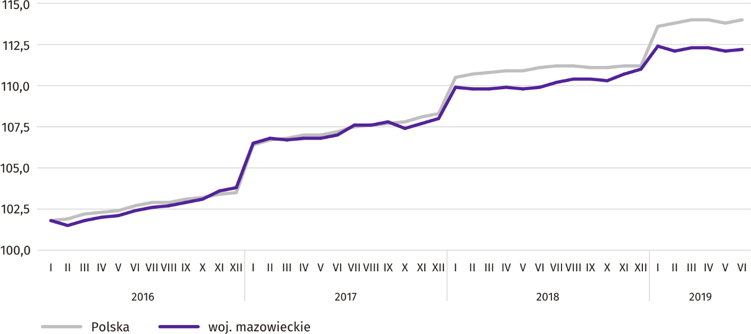

W końcu czerwca br. liczba bezrobotnych zarejestrowanych w urzędach pracy wyniosła 126,7 tys. osób i zmniejszyła się
w skali miesiąca o 3,5 tys. osób (tj. o 2,7%), a w porównaniu z czerwcem ub. roku o 13,4 tys. (tj. o 9,6%). Kobiety stanowiły 52,4% ogółu zarejestrowanych bezrobotnych (przed rokiem 52,2%).
Tablica 2. Liczba bezrobotnych i stopa bezrobocia
WYSZCZEGÓLNIENIE | 2018 | 2019
WYSZCZEGÓLNIENIE | VI | V | VI
Bezrobotni zarejestrowani (stan w końcu miesiąca) w tys. | 140,1 | 130,1 | 126,7
Bezrobotni nowo zarejestrowani (w ciągu miesiąca) w tys. | 14,4 | 13,4 | 11,8
Bezrobotni wyrejestrowani (w ciągu miesiąca) w tys. | 18,5 | 17,1 | 15,2
Stopa bezrobocia rejestrowanego (stan w końcu miesiąca) w % | 5,0 | 4,6 | 4,5
Wykres 2. Stopa bezrobocia rejestrowanego (stan w końcu miesiąca)
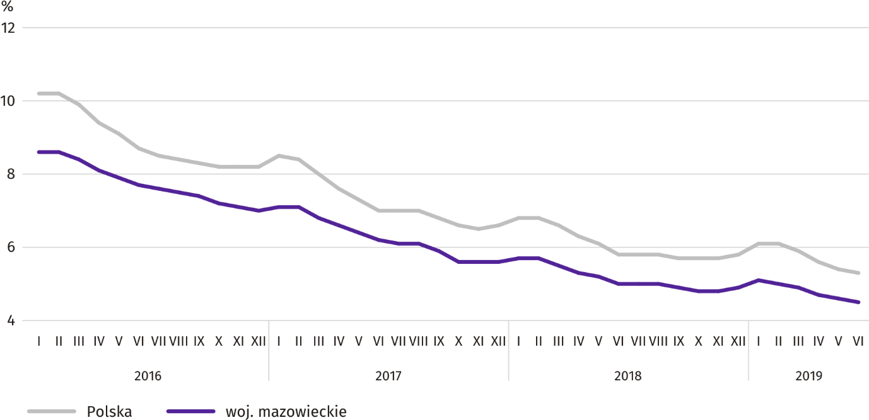

Stopa bezrobocia rejestrowanego w końcu czerwca br. wyniosła 4,5% i była niższa niż w kraju (średnia – 5,3%). W skali roku obniżyła się o 0,5 p. proc., a w skali miesiąca o 0,1 p. proc.
W województwie utrzymało się terytorialne zróżnicowanie stopy bezrobocia. Do powiatów o najwyższej stopie bezrobocia nadal należały szydłowiecki (22,4% wobec 23,3% w czerwcu 2018 r.), przysuski (17,6% wobec 18,6%) i radomski (16,6% wobec odpowiednio 17,5%), a o najniższej – m.st. Warszawa (1,4% wobec 1,7%), warszawski zachodni (1,7% wobec 1,9%) oraz grójecki (1,9% wobec 2,2%).
W porównaniu z czerwcem ub. roku stopa bezrobocia obniżyła się w 41 z 42 powiatów. Tylko w powiecie nowodworskim wzrosła o 0,2 p. proc. Największy spadek miał miejsce w powiatach: gostynińskim (o 2,2 p. proc.), sierpeckim (o 1,5 p. proc.) oraz makowskim (o 1,3 p. proc.), a najmniejszy w powiatach: warszawskim zachodnim (o 0,2 p. proc.), białobrzeskim, grodziskim, grójeckim, mińskim, żuromińskim i m.st. Warszawie (po 0,3 p. proc.) oraz legionowskim i wołomińskim
(po 0,4 p. proc.).
Mapa 1. Stopa bezrobocia rejestrowanego według powiatów w 2019 r. (stan w końcu czerwca)
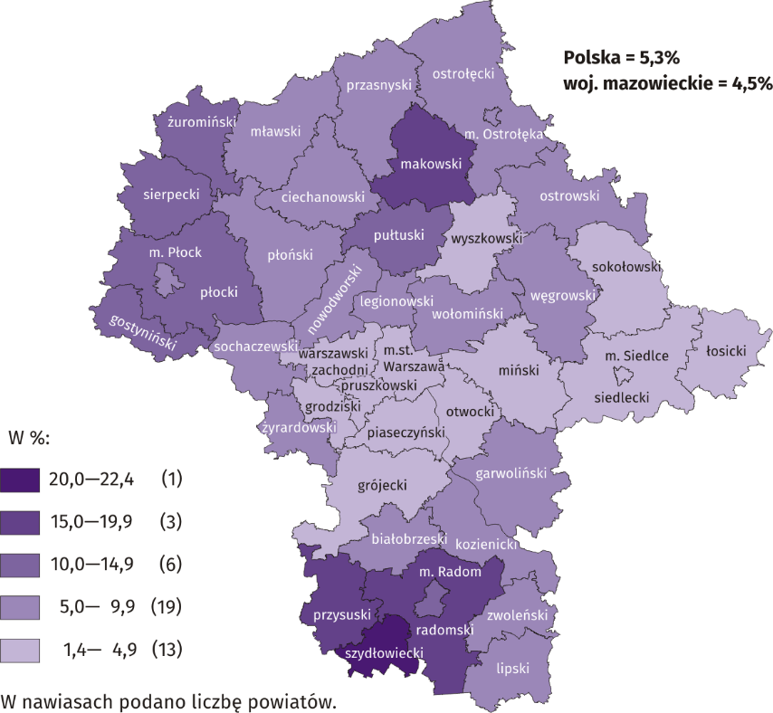

W czerwcu br. w urzędach pracy zarejestrowano 11,8 tys. osób bezrobotnych, tj. mniej o 12,2% niż przed miesiącem
i o 18,1% niż przed rokiem. Wśród osób nowo zarejestrowanych 77,9% stanowiły osoby rejestrujące się po raz kolejny (78,6% przed rokiem). Udział osób dotychczas niepracujących wyniósł 15,9% (spadek o 1,5 p. proc. w skali roku), osób zwolnionych z przyczyn dotyczących zakładu pracy 4,4% (wzrost o 0,5 p. proc.). Spośród bezrobotnych nowo zarejestrowanych 41,4% mieszkało na wsi (spadek o 1,6 p. proc.). Absolwenci stanowili 7,9% nowo zarejestrowanych bezrobotnych (spadek o 0,8 p. proc.).
W czerwcu br. z ewidencji bezrobotnych skreślono 15,2 tys. osób, tj. mniej o 10,7% niż przed miesiącem i o 17,9% niż przed rokiem. Z powodu podjęcia pracy z rejestru bezrobotnych wyłączono 7,2 tys. osób (przed rokiem 8,4 tys.). Udział tej kategorii osób w ogólnej liczbie wyrejestrowanych zwiększył się w skali roku o 2,0 p. proc. i wyniósł 47,5%. Zwiększył się również odsetek osób, które dobrowolnie zrezygnowały ze statusu bezrobotnego (o 0,7 p. proc. do 7,8%). Zmniejszył się natomiast odsetek osób, które rozpoczęły szkolenie lub staż u pracodawców (o 2,7 p. proc. do 8,3%), osób, które utraciły status bezrobotnego w wyniku niepotwierdzenia gotowości do podjęcia pracy (o 0,2 p. proc. do 23,7%) oraz osób, które nabyły prawa emerytalne lub rentowe (o 0,1 p. proc. do 0,4%).
W końcu czerwca br. bez prawa do zasiłku pozostawało 105,5 tys. osób bezrobotnych, a ich udział w ogólnej liczbie bezrobotnych zarejestrowanych wyniósł 83,3% (spadek o 1,3 p. proc. w skali roku).
Na koniec badanego miesiąca wśród bezrobotnych zarejestrowanych 68,3 tys., tj. 53,9% stanowiły osoby długotrwale bezrobotne. Liczba bezrobotnych w wieku poniżej 30 roku życia wyniosła 29,3 tys., co stanowiło 23,1% ogółu bezrobotnych (w tym osoby w wieku poniżej 25 roku życia stanowiły 10,8%). Osób w wieku powyżej 50 roku życia było 35,5 tys. (28,0%). Ze świadczeń pomocy społecznej korzystało 1,4 tys. bezrobotnych, tj. 1,1% ogólnej ich liczby. Osób bezrobotnych posiadających co najmniej jedno dziecko w wieku do 6 roku życia było 23,4 tys. (tj. 18,5% ogółu bezrobotnych), a posiadających dziecko niepełnosprawne w wieku do 18 roku życia – 295 osób (odpowiednio 0,2%). Liczba osób bezrobotnych niepełnosprawnych wyniosła 6,3 tys. (tj. 5,0%).
Wykres 3. Bezrobotni zarejestrowani na 1 ofertę pracy (stan w końcu miesiąca)
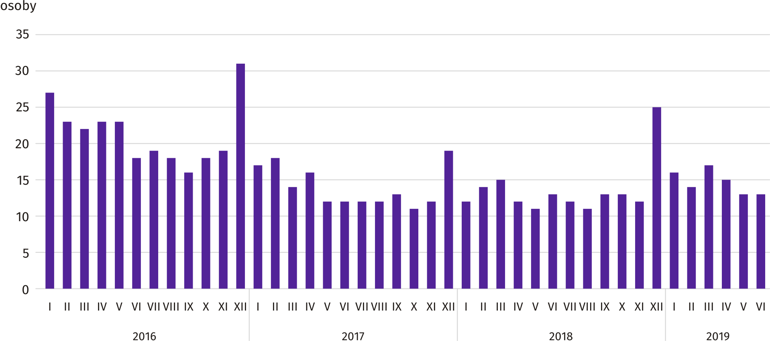

W czerwcu br. do urzędów pracy zgłoszono 13,9 tys. ofert zatrudnienia, tj. mniej niż przed miesiącem (o 8,5%) i przed rokiem (o 25,9%). W końcu miesiąca na 1 ofertę pracy przypadało 13 osób bezrobotnych (tak samo jak przed rokiem).
Z danych urzędów pracy wynika, że według stanu w końcu czerwca br. 30 zakładów pracy zapowiedziało zwolnienie w najbliższym czasie 10,4 tys. pracowników (przed rokiem odpowiednio 29 zakładów – 7,7 tys. pracowników).
Wynagrodzenia
W czerwcu br. przeciętne miesięczne wynagrodzenia brutto w sektorze przedsiębiorstw rosły w skali roku wolniej niż przed miesiącem.
Przeciętne miesięczne wynagrodzenie brutto w sektorze przedsiębiorstw w czerwcu br. wyniosło 6093,26 zł i było
o 6,1% wyższe niż przed rokiem (w poprzednim miesiącu wzrost wyniósł 7,1%). Przeciętne wynagrodzenia zwiększyły się m.in. w informacji i komunikacji (o 9,8%), przetwórstwie przemysłowym (o 9,5%) oraz administrowaniu i działalności wspierającej (o 8,9%).
Wykres 4. Odchylenia względne przeciętnych miesięcznych wynagrodzeń brutto w wybranych sekcjach od średniego wynagrodzenia w sektorze przedsiębiorstw w województwie w czerwcu 2019 r.
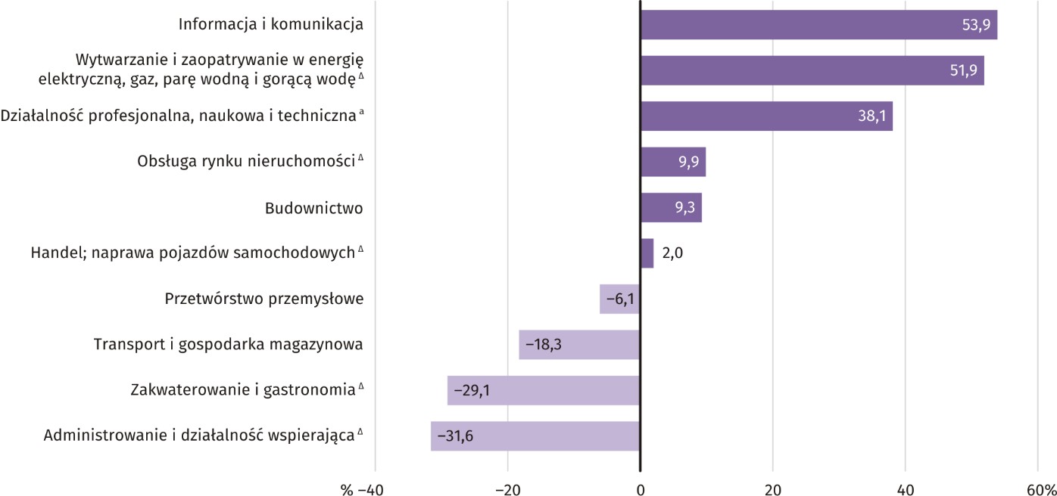
a Nie obejmuje działów: Badania naukowe i prace rozwojowe oraz Działalność weterynaryjna.
W czerwcu br. najwyższe przeciętne miesięczne wynagrodzenie brutto notowano w sekcji informacja i komunikacja – przekroczyło ono o 53,9% średnie wynagrodzenie w sektorze przedsiębiorstw w województwie.
Tablica 3. Przeciętne miesięczne wynagrodzenia brutto w sektorze przedsiębiorstw w czerwcu 2019 r.
WYSZCZEGÓLNIENIE | VI 2019 |  | I–VI 2019
WYSZCZEGÓLNIENIE | w zł | VI 2018=100 | w zł | I–VI 2018=100
OGÓŁEM | 6093,26 | 106,1 | 6083,07 | 106,0
w tym:
Przemysł | 5938,93 | 107,2 | 5735,21 | 106,2
w tym:
przetwórstwo przemysłowe | 5720,51 | 109,5 | 5536,13 | 107,8
wytwarzanie i zaopatrywanie w energię elektryczną, gaz, parę wodną i gorącą wodę ^{Δ} | 9254,95 | 106,0 | 8630,03 | 108,5
Budownictwo | 6661,46 | 105,6 | 6503,09 | 107,0
Handel; naprawa pojazdów samochodowych ^{Δ} | 6216,41 | 103,3 | 6239,31 | 105,1
Transport i gospodarka magazynowa | 4981,21 | 106,0 | 4911,85 | 105,4
Zakwaterowanie i gastronomia ^{Δ} | 4322,45 | 104,8 | 4339,65 | 104,7
Informacja i komunikacja | 9376,62 | 109,8 | 9770,11 | 105,5
Obsługa rynku nieruchomości ^{Δ} | 6693,58 | 104,0 | 6974,16 | 106,3
Działalność profesjonalna, naukowa i techniczna ª | 8414,35 | 103,6 | 8751,58 | 103,7
Administrowanie i działalność wspierająca ^{Δ} | 4169,70 | 108,9 | 4214,25 | 110,8
a Nie obejmuje działów: Badania naukowe i prace rozwojowe oraz Działalność weterynaryjna.

W okresie styczeń–czerwiec 2019 r. przeciętne miesięczne wynagrodzenie brutto w sektorze przedsiębiorstw wyniosło 6083,07 zł i było o 6,0% wyższe niż w analogicznym okresie 2018 r. (przed rokiem wyższe o 7,1%).
Wykres 5. Przeciętne miesięczne wynagrodzenie brutto w sektorze przedsiębiorstw (przeciętna miesięczna 2015=100)
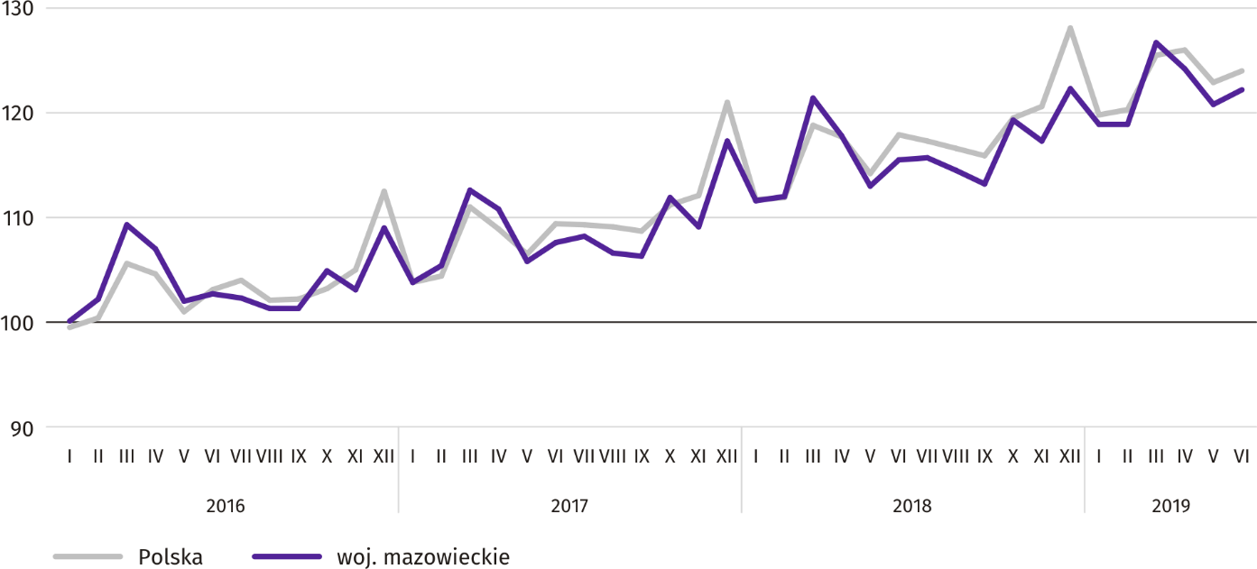
Ceny detaliczne
W czerwcu br. ceny detaliczne większości wybranych towarów i usług konsumpcyjnych były wyższe od notowanych rok wcześniej.
Wykres 6. Zmiany cen detalicznych wybranych artykułów żywnościowych w czerwcu 2019 r.
(wzrost/spadek w stosunku do analogicznego okresu roku poprzedniego)
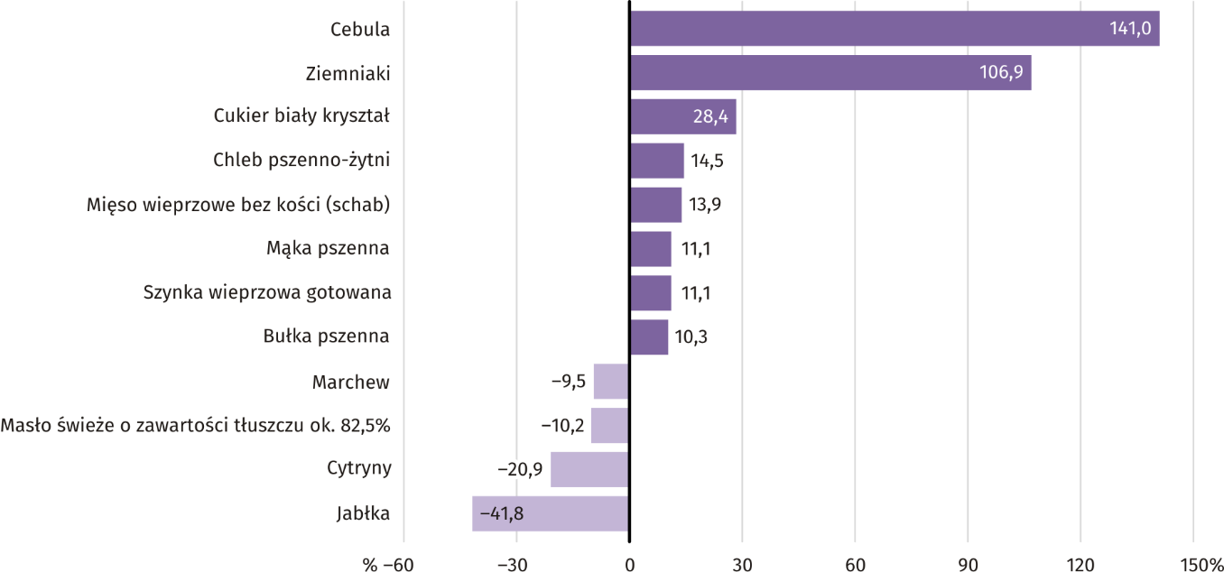

W porównaniu z czerwcem ub. roku wśród badanych towarów w grupie „pieczywo i produkty zbożowe” cena chleba pszenno-żytniego wzrosła o 14,5%, mąki pszennej – o 11,1%, bułki pszennej – o 10,3%, kaszy jęczmiennej – o 4,2%, a ryżu – o 2,8%.
W badanym miesiącu cena mięsa wieprzowego bez kości (schab) wzrosła w skali roku o 13,9%; w mniejszym stopniu zdrożały mięso wołowe bez kości (z udźca) – o 3,4% oraz kurczęta patroszone – o 0,3%, a tańsze niż rok wcześniej było mięso wołowe z kością (rostbef) – o 1,0%.
W grupie badanych wędlin szynka wieprzowa gotowana była droższa o 11,1%, kiełbasa suszona – o 2,1%, a kiełbasa wędzona – o 1,4%.
W porównaniu z czerwcem 2018 r. cena filetów mrożonych z morszczuka była wyższa o 4,4%.
Wśród artykułów w grupie „mleko, sery i jaja” największy w skali roku wzrost ceny odnotowano dla sera dojrzewającego (o 5,9%); ponadto droższe były mleko krowie spożywcze o zawartości tłuszczu 2–2,5% (o 3,2%), ser twarogowy półtłusty
(o 1,6%) i mleko krowie spożywcze o zawartości tłuszczu 3–3,5%, sterylizowane (o 1,1%). Mniej płacono za śmietanę o zawartości tłuszczu 18% (o 1,2%).
W grupie „oleje i pozostałe tłuszcze” zanotowano wzrost ceny margaryny (o 3,1%); masło świeże o zawartości tłuszczu
ok. 82,5% było tańsze niż w czerwcu 2018 r. (o 10,2%), a cena oleju rzepakowego produkcji krajowej ukształtowała się na poziomie sprzed roku.
W czerwcu br. wśród badanych artykułów w grupie „owoce i warzywa” wzrosły ceny cebuli i ziemniaków (odpowiednio
o 141,0% i o 106,9%). Mniej niż rok wcześniej należało zapłacić za jabłka (o 41,8%), cytryny (o 20,9%), marchew (o 9,5%)
i pomarańcze (o 0,3%).

Wykres 7. Zmiany cen detalicznych wybranych artykułów nieżywnościowych i usług konsumpcyjnych w czerwcu 2019 r. (wzrost/spadek w stosunku do analogicznego okresu roku poprzedniego)
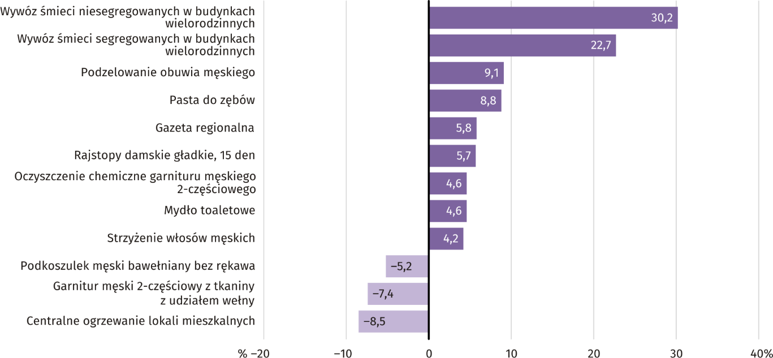

Wśród wybranych artykułów i usług związanych z użytkowaniem mieszkania w porównaniu z czerwcem ub. roku więcej należało zapłacić za wywóz śmieci niesegregowanych oraz segregowanych w budynkach wielorodzinnych (odpowiednio o 30,2%
i o 22,7%) oraz za zimną wodę z miejskiej sieci wodociągowej (o 2,3%) i węgiel kamienny (o 1,6%). Mniej niż rok wcześniej płacono za centralne ogrzewanie lokali mieszkalnych (o 8,5%) i za ciepłą wodę z miejskiej sieci wodociągowej (o 0,3%).
W czerwcu br. wśród towarów i usług w zakresie transportu benzyna silnikowa bezołowiowa, 95-oktanowa zdrożała
o 3,9%, olej napędowy o 2,6%, wzrosła także opłata za przejazd taksówką osobową, taryfa dzienna – o 1,3%.
Rolnictwo
Na rynku rolnym w czerwcu br. przeciętne ceny skupu produktów roślinnych i zwierzęcych (z wyjątkiem żywca rzeźnego wołowego) były wyższe niż przed rokiem. Więcej niż przed miesiącem płacono za żyto, ziemniaki i żywiec drobiowy, a mniej – za pszenicę, żywiec wołowy i wieprzowy oraz mleko. Poprawiła się opłacalność tuczu trzody chlewnej.
W czerwcu 2019 r. średnia temperatura powietrza na obszarze województwa mazowieckiego wyniosła 21,9°C i była o 5,7°C wyższa od przeciętnej z lat 1971–2000, przy czym maksymalna temperatura osiągnęła 35,3°C (w Warszawie), a minimalna wyniosła 8,2°C (w Mławie). Średnia suma opadów atmosferycznych (blisko 32 mm) stanowiła 44% normy z wielolecia (od 26% w Warszawie do 63% w Płocku) . Liczba dni z opadami, w zależności od regionu, wynosiła od 3 do 7.
Po deszczowym i chłodnym maju nastał bardzo ciepły czerwiec. Brak opadów deszczu w pierwszej dekadzie miesiąca oraz fala rekordowych upałów w trzeciej dekadzie (z temperaturami przekraczającymi 30°C w dzień i 18°C w nocy) lokalnie spowodowała nadmierne wysuszenie gleby, szczególnie w południowej części województwa. Występujące w drugiej i trzeciej dekadzie miesiąca opady deszczu poprawiły uwilgotnienie gleby, co przyczyniło się do poprawy stanu plantacji zbóż, rzepaku i rzepiku oraz roślin okopowych.

Tablica 4. Skup zbóż ª
WYSZCZEGÓLNIENIE | VII 2018–VI 2019 |  | VI 2019
WYSZCZEGÓLNIENIE | w tys. t | analogiczny  okres roku  poprzedniego=100 | w tys. t | VI 2018=100 | V 2019=100
Ziarno zbóż podstawowych ^{b} | 520,9 | 86,7 | 18,4 | 49,3 | 70,9
w tym:
pszenica | 391,9 | 89,5 | 13,4 | 50,5 | 66,4
żyto | 63,4 | 77,4 | 2,6 | 51,0 | 99,0

a W okresie styczeń–czerwiec 2019 r. bez skupu realizowanego przez osoby fizyczne. b Obejmuje: pszenicę, żyto, jęczmień, owies, pszenżyto; łącznie
z mieszankami zbożowymi, bez ziarna siewnego.

W okresie lipiec 2018 r.–czerwiec 2019 r. skup zbóż podstawowych (z mieszankami zbożowymi, bez ziarna siewnego) wyniósł 520,9 tys. ton i był o 13,3% mniejszy niż odpowiednio przed rokiem. Skup pszenicy w tym okresie był mniejszy
o 10,5%, a żyta o 22,6%. W czerwcu br. dostawy zbóż do skupu były mniejsze niż przed rokiem (o 50,7%), a także niż przed miesiącem (o 29,1%).
Tablica 5. Skup podstawowych produktów zwierzęcych ª
WYSZCZEGÓLNIENIE | I–VI 2019 |  | VI 2019
WYSZCZEGÓLNIENIE | w tys. t | I–VI 2018 = 100 | w tys. t | VI 2018 = 100 | V 2019 = 100
Żywiec rzeźny ^{b} | 447,3 | 98,3 | 75,4 | 101,2 | 97,4
w tym:
wołowy (z cielęcym) | 17,9 | 82,7 | 3,3 | 96,2 | 102,4
wieprzowy | 79,9 | 99,6 | 13,1 | 104,9 | 104,0
drobiowy | 349,0 | 98,9 | 59,0 | 100,7 | 95,8
Mleko ^{c} | 1307,6 | 101,9 | 216,4 | 97,8 | 93,6
a Bez skupu realizowanego przez osoby fizyczne. b Obejmuje bydło, cielęta, trzodę chlewną, owce, konie i drób; w przeliczeniu na mięso łącznie
z tłuszczami w wadze poubojowej ciepłej. c W milionach litrów.

Od początku br. producenci z województwa mazowieckiego dostarczyli do skupu 447,3 tys. ton żywca rzeźnego (w wadze poubojowej ciepłej), tj. o 1,7% mniej niż przed rokiem. Spadek skupu dotyczył zarówno żywca wołowego (o 17,3%), wieprzowego (o 0,4%), jak i drobiowego (o 1,1%). W czerwcu br. podaż żywca rzeźnego ogółem (75,4 tys. ton) była wyższa
w ujęciu rocznym (o 1,2%), jednak niższa w ujęciu miesięcznym (o 2,6%). W skali miesiąca mniej skupiono żywca drobiowego (o 4,2%), natomiast więcej żywca wieprzowego (o 4,0%) i wołowego (o 2,4%).
Dostawy mleka do skupu w okresie styczeń–czerwiec br. (1307,6 mln l) były o 1,9% większe niż w tym samym okresie
2018 r. W czerwcu br. skup mleka wyniósł 216,4 mln l i był mniejszy o 6,4% niż miesiąc temu i o 2,2% niż rok temu.

Tablica 6. Przeciętne ceny podstawowych produktów rolnych
WYSZCZEGÓLNIENIE | Ceny w skupie |  |  |  |  | Ceny na targowiskach
WYSZCZEGÓLNIENIE | VI 2019 |  |  | I–VI 2019 |  | VI 2019 |  |  | I–VI 2019
WYSZCZEGÓLNIENIE | zł | VI  2018 =  = 100 | V  2019 =  = 100 | zł | I–VI  2018 =  = 100 | zł | VI  2018 =  = 100 | V  2019 =  = 100 | zł | I–VI  2018 =  = 100
Pszenica ª za 1 dt | 76,81 | 109,2 | 95,3 | 84,27 | 123,6 | 92,88 | 114,1 | 98,7 | 93,41 | 112,3
Żyto ª za 1 dt | 71,44 | 126,4 | 101,2 | 69,71 | 122,9 | 71,58 | 116,8 | 98,4 | 70,97 | 111,1
Ziemniaki ^{b} za 1 dt | 128,83 | 216,7 | 101,1 | 113,88 | 193,9 | 178,74 | 237,1 | 97,5 | 149,03 | 189,2
Żywiec rzeźny za 1 kg wagi żywej:
bydło (bez cieląt) | 5,72 | 95,0 | 90,6 | 6,30 | 110,7 | . | x | x | . | x
trzoda chlewna | 5,77 | 124,2 | 98,7 | 4,98 | 111,3 | 6,33 | 143,9 | x | 6,08 | 134,5
drób | 3,61 | 100,8 | 101,1 | 3,55 | 102,4 | . | x | x | . | x
Prosię na chów za 1 szt. | . | x | x | . | x | 142,00 | 99,8 | 90,0 | 138,92 | 88,2
Mleko za 1 hl | 131,27 | 101,5 | 98,1 | 135,64 | 101,7 | . | x | x | . | x
a W skupie bez ziarna siewnego. b Na targowiskach – jadalne późne.

W pierwszym półroczu br. zarówno w skupie, jak i na targowiskach przeciętne ceny pszenicy i żyta były wyższe niż w tym samym okresie 2018 r. W czerwcu br. za 1 dt pszenicy w skupie płacono 76,81 zł, tj. o 4,7% mniej niż przed miesiącem
i o 9,2% więcej niż przed rokiem. Na targowiskach przeciętna cena pszenicy ukształtowała się na poziomie 92,88 zł/dt
i w ujęciu miesięcznym była niższa o 1,3%, a w ujęciu rocznym – wyższa o 14,1%. Cena skupu żyta w porównaniu z poprzednim miesiącem wzrosła o 1,2% (do 71,44 zł/dt), a cena targowiskowa obniżyła się o 1,6% (do 71,58 zł/dt). W odniesieniu do czerwca 2018 r. za żyto w skupie i na targowiskach płacono więcej stosownie: o 26,4% i o 16,8%.
Wykres 8. Przeciętne ceny skupu zbóż i targowiskowe ceny ziemniaków
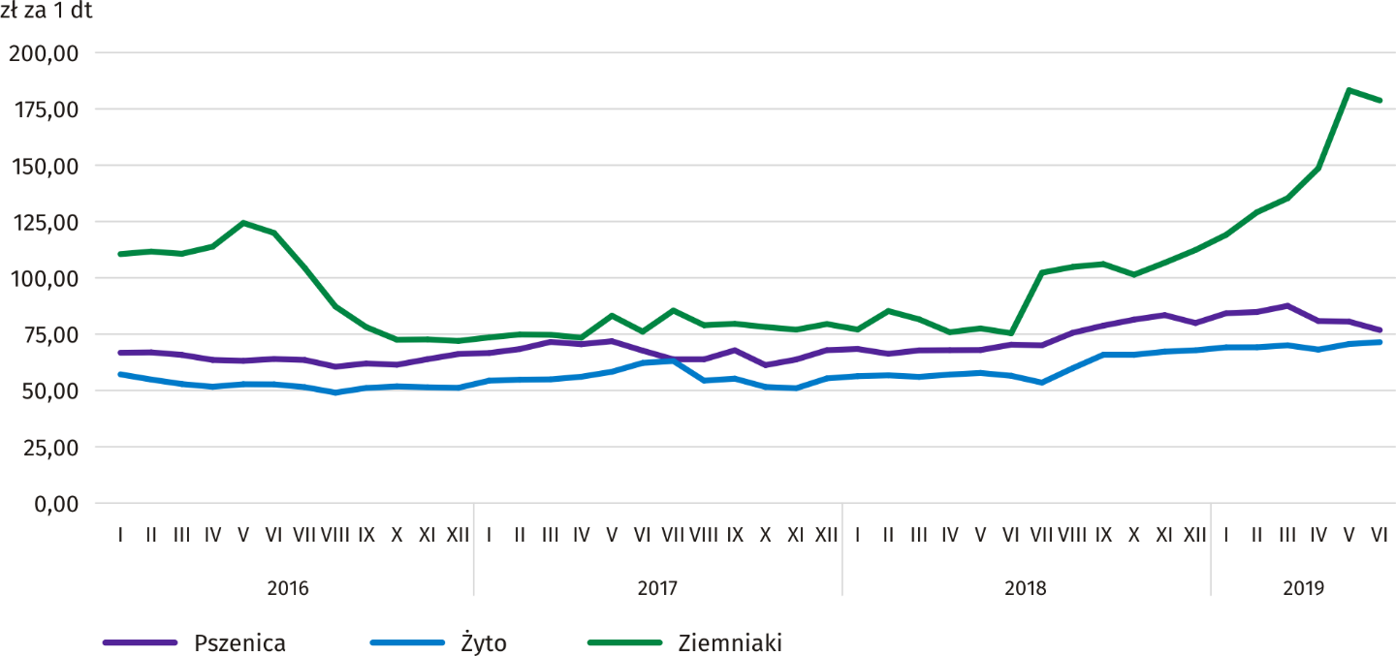

W czerwcu br. za 1 dt ziemniaków w skupie płacono 128,83 zł, tj. 1,1% więcej niż w maju br. i o 116,7% więcej niż w czerwcu ub. roku. W obrocie targowiskowym ceny ziemniaków (178,74 zł/dt) w ujęciu miesięcznym obniżyły się o 2,5%, a w ujęciu rocznym wzrosły o 137,1%.
Wykres 9. Przeciętne ceny skupu żywca i mleka
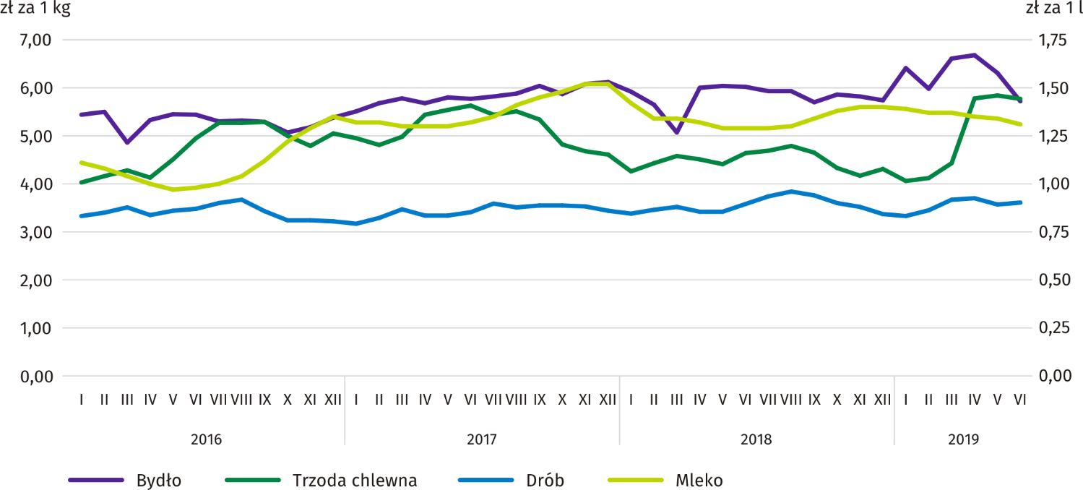

W okresie styczeń–czerwiec 2019 r. przeciętna cena skupu żywca wieprzowego była wyższa o 11,3% niż w ubiegłym roku.
W czerwcu br. zahamowana została, notowana od lutego, tendencja wzrostowa cen tego surowca – za 1 kg żywca wieprzowego płacono 5,77 zł, tj. o 1,3% mniej niż przed miesiącem i o 24,2% więcej niż przed rokiem.
Mniejsza dynamika spadku cen żywca wieprzowego w skupie niż dynamika spadku cen żyta na targowiskach skutkowały nieznaczną poprawą wskaźnika rentowności produkcji trzody chlewnej. Relacja cen skupu trzody do cen żyta na targowiskach w czerwcu br. wyniosła 8,1, wobec 8,0 przed miesiącem. Na targowiskach za jedno prosię na chów płacono 142 zł,
tj. o 10,0% mniej niż w maju br. i o 0,2% mniej niż w czerwcu ub. roku.
Wykres 10. Relacja przeciętnych cen skupu żywca wieprzowego do przeciętnych cen żyta na targowiskach
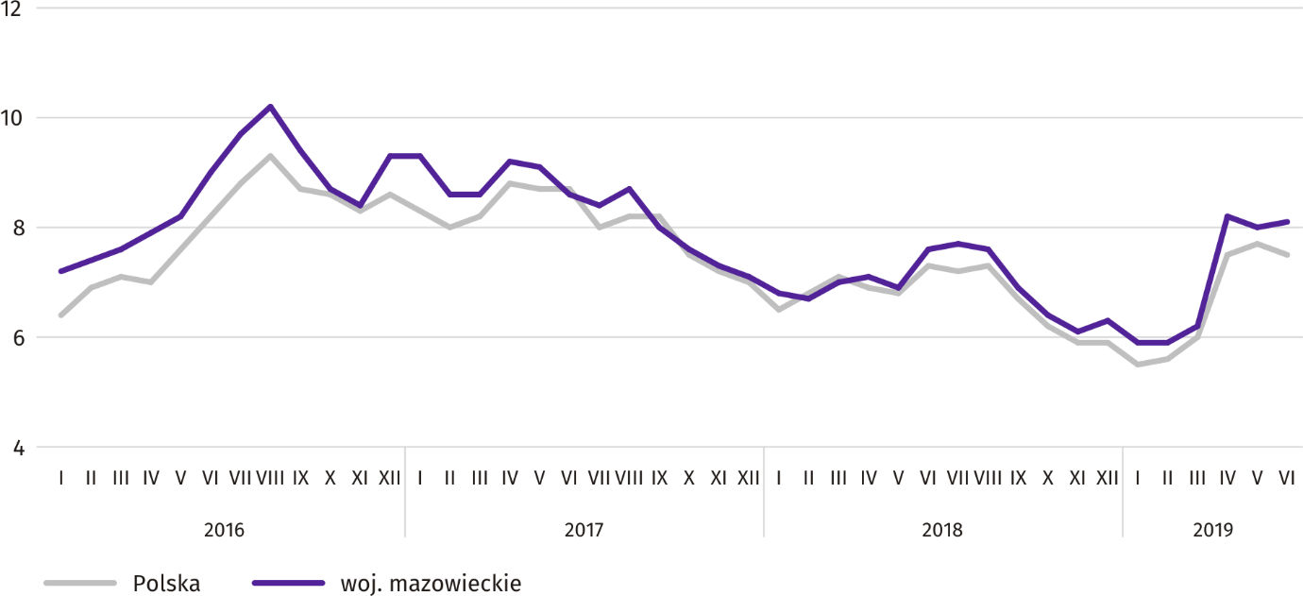

W pierwszym półroczu br., przy znacznie mniejszych dostawach żywca wołowego do skupu, przeciętna cena tego surowca ukształtowała się na poziomie 6,30 zł/kg i była o 10,7% wyższa niż w analogicznym okresie 2018 r. W czerwcu br. za dostarczony żywiec wołowy producentom płacono średnio 5,72 zł/kg, tj. o 9,4% mniej w ujęciu miesięcznym i o 5,0% mniej
w ujęciu rocznym.
Przeciętna cena skupu żywca drobiowego w okresie styczeń–czerwiec br. była o 2,4% wyższa niż przed rokiem. W czerwcu br. za 1 kg drobiu rzeźnego płacono średnio 3,61 zł, tj. o 1,1% więcej w porównaniu z majem br. i o 0,8% więcej w porównaniu z czerwcem ub. roku.
Czerwiec br. był siódmym z kolei miesiącem, w którym notowano spadek cen mleka w skupie. Za 100 litrów tego surowca płacono dostawcom przeciętnie 131,27 zł, czyli o 1,9% mniej niż miesiąc temu i o 1,5% więcej niż rok temu. W okresie styczeń–czerwiec br. średnia cena mleka była o 1,7% wyższa niż w tym samym okresie 2018 r.
Przemysł i budownictwo
Produkcja sprzedana przemysłu w czerwcu br. osiągnęła wartość (w cenach bieżących) 23668,3 mln zł i była (w cenach stałych) o 2,0% wyższa niż przed rokiem (wobec wzrostu o 8,6% w maju br.); w stosunku do poprzedniego miesiąca zmniejszyła się o 5,3%.
Produkcja sprzedana w przetwórstwie przemysłowym (stanowiąca 84,1% produkcji sprzedanej przemysłu) w porównaniu
z czerwcem ub. roku zwiększyła się (w cenach stałych) o 1,8%. Zwiększyła się również (o 2,9%) produkcja sprzedana w sekcji wytwarzanie i zaopatrywanie w energię elektryczną, gaz, parę wodną i gorącą wodę (udział tej sekcji stanowi 13,2% produkcji przemysłowej).
Wykres 11. Produkcja sprzedana przemysłu (przeciętna miesięczna 2015=100; ceny stałe)
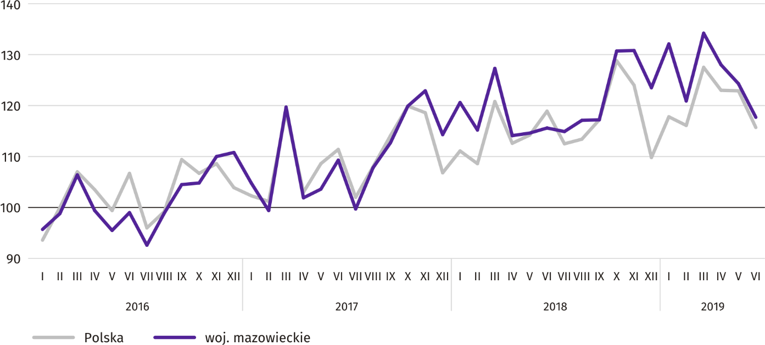

W czerwcu br. wzrost produkcji sprzedanej w ujęciu rocznym notowano w 14 (spośród 33 występujących w województwie) działach przemysłu, m.in. w: produkcji komputerów, wyrobów elektronicznych i optycznych (o 17,6%), napojów (o 11,8%), chemikaliów i wyrobów chemicznych (6,0%), urządzeń elektrycznych (o 2,2%). Zmniejszyła się natomiast produkcja sprzedana m.in. papieru i wyrobów z papieru (o 12,4%), wyrobów z pozostałych mineralnych surowców niemetalicznych (o 11,5%), wyrobów z gumy i tworzyw sztucznych (o 6,8%), wyrobów z metali (o 3,0%).

Tablica 7. Dynamika (w cenach stałych) i struktura (w cenach bieżących) produkcji sprzedanej przemysłu
w czerwcu 2019 r.
WYSZCZEGÓLNIENIE | VI 2019 | I–VI 2019
WYSZCZEGÓLNIENIE | analogiczny okres roku poprzedniego=100 |  | w odsetkach
OGÓŁEM | 102,0 | 105,8 | 100,0
w tym:
Przetwórstwo przemysłowe | 101,8 | 106,9 | 81,4
w tym produkcja:
artykułów spożywczych | 99,7 | 106,5 | 18,5
napojów | 111,8 | 117,5 | 2,2
papieru i wyrobów z papieru | 87,6 | 94,6 | 2,7
chemikaliów i wyrobów chemicznych | 106,0 | 109,8 | 5,9
wyrobów z gumy i tworzyw sztucznych | 93,2 | 100,8 | 3,8
wyrobów z pozostałych mineralnych surowców niemetalicznych | 88,5 | 104,7 | 3,1
wyrobów z metali ^{Δ} | 97,0 | 102,1 | 4,0
komputerów, wyrobów elektronicznych i optycznych | 117,6 | 127,1 | 5,1
urządzeń elektrycznych | 102,2 | 106,0 | 4,8
maszyn i urządzeń ^{Δ} | 99,8 | 111,2 | 2,8
Wytwarzanie i zaopatrywanie w energię elektryczną, gaz, parę wodną i gorącą wodę ^{Δ} | 102,9 | 100,8 | 16,0

Wydajność pracy w przemyśle, mierzona produkcją sprzedaną na 1 zatrudnionego, w czerwcu br. wyniosła (w cenach bieżących) 62,3 tys. zł i była (w cenach stałych) o 1,3% wyższa niż przed rokiem, przy większym o 0,6% przeciętnym zatrudnieniu i wzroście przeciętnego miesięcznego wynagrodzenia brutto o 7,2%.
W okresie styczeń–czerwiec br. produkcja sprzedana przemysłu wyniosła (w cenach bieżących) 150129,5 mln zł i była
(w cenach stałych) o 5,8% wyższa niż w analogicznym okresie ub. roku. W przetwórstwie przemysłowym produkcja sprzedana zwiększyła się o 6,9%, a w wytwarzaniu i zaopatrywaniu w energię elektryczną, gaz, parę wodną i gorącą wodę
o 0,8%.
Produkcja sprzedana budownictwa (w cenach bieżących) w czerwcu br. osiągnęła wartość 6853,5 mln zł i była o 19,2% wyższa niż przed rokiem (wobec wzrostu o 24,6% w maju br.). W okresie styczeń–czerwiec br. produkcja sprzedana budownictwa wyniosła 36287,4 mln zł i była o 21,8% wyższa w porównaniu z analogicznym okresem ub. roku.
Wydajność pracy w budownictwie, mierzona przychodami ze sprzedaży wyrobów i usług na 1 zatrudnionego w czerwcu br. ukształtowała się na poziomie 76,7 tys. zł (w cenach bieżących) i była o 18,3% wyższa w porównaniu z analogicznym miesiącem ub. roku, przy wzroście przeciętnego zatrudnienia o 0,7% i przeciętnego miesięcznego wynagrodzenia brutto o 5,6%.
Produkcja budowlano-montażowa (w cenach bieżących) w czerwcu br. wyniosła 2005,6 mln zł i była o 6,8% wyższa niż przed rokiem (wobec wzrostu o 7,2% w maju br.). Wzrost produkcji odnotowano w jednostkach specjalizujących się w budowie obiektów inżynierii lądowej i wodnej (o 18,2%) oraz w podmiotach, których podstawowym rodzajem działalności jest wznoszenie budynków (o 0,2%). Zmniejszyła się natomiast produkcja w przedsiębiorstwach wykonujących głównie roboty budowlane specjalistyczne (o 12,0%). W okresie styczeń–czerwiec br. produkcja budowlano-montażowa ukształtowała się na poziomie 9733,1 mln zł i była o 4,9% większa niż w analogicznym okresie ub. roku. Wzrost wystąpił w jednostkach specjalizujących się w budowie obiektów inżynierii lądowej i wodnej (o 7,5%), w przedsiębiorstwach realizujących głównie roboty budowlane specjalistyczne (o 4,1%) oraz w podmiotach zajmujących się głównie budową budynków
(o 1,3%).

Tablica 8. Dynamika i struktura (w cenach bieżących) produkcji budowlano-montażowej w czerwcu 2019 r.
WYSZCZEGÓLNIENIE | VI 2019 | I–VI 2019
WYSZCZEGÓLNIENIE | analogiczny okres roku poprzedniego=100 |  | w odsetkach
OGÓŁEM | 106,8 | 104,9 | 100,0
Budowa budynków ^{Δ} | 100,2 | 101,3 | 29,8
Budowa obiektów inżynierii lądowej i wodnej ^{Δ} | 118,2 | 107,5 | 48,3
Roboty budowlane specjalistyczne | 88,0 | 104,1 | 21,9
Budownictwo mieszkaniowe
W czerwcu br. w porównaniu z analogicznym miesiącem 2018 r. liczba mieszkań oddanych do użytkowania zmniejszyła się o 9,2%; mniej było także mieszkań rozpoczętych (o 46,7%), a więcej mieszkań, na budowę których wydano pozwolenia lub dokonano zgłoszenia z projektem budowlanym (o 20,5%).
Według wstępnych danych w czerwcu br. przekazano do użytkowania 2689 mieszkań, tj. o 274 mniej niż rok wcześniej. Większość stanowiły mieszkania wybudowane z przeznaczeniem na sprzedaż lub wynajem – 1963 (73,0% ogólnej ich liczby), a pozostałą część mieszkania indywidualne – 726 (27,0%); rok wcześniej udział tych form wyniósł odpowiednio 79,9% i 20,0%. W porównaniu z czerwcem 2018 r. mieszkań przeznaczonych na sprzedaż lub wynajem było mniej o 17,1%,
a mieszkań indywidualnych więcej o 22,6%.
Efekty budownictwa mieszkaniowego uzyskane w województwie mazowieckim w badanym miesiącu stanowiły 17,5% efektów krajowych.
Tablica 9. Liczba mieszkań oddanych do użytkowania w okresie styczeń–czerwiec 2019 r.
WYSZCZEGÓLNIENIE | Mieszkania oddane do użytkowania |  |  | Przeciętna  powierzchnia  użytkowa  1 mieszkania w m²
WYSZCZEGÓLNIENIE | w liczbach  bezwzględnych | w odsetkach | I–VI 2018=100 | Przeciętna  powierzchnia  użytkowa  1 mieszkania w m²
OGÓŁEM | 19638 | 100,0 | 108,1 | 83,3
Indywidualne | 4541 | 23,1 | 107,3 | 150,4
Spółdzielcze | 323 | 1,6 | x | 52,5
Przeznaczone na sprzedaż lub wynajem | 14609 | 74,4 | 105,5 | 63,6
Komunalne | 45 | 0,2 | 95,7 | 45,8
Społeczne czynszowe | 102 | 0,5 | 283,3 | 41,4
Zakładowe | 18 | 0,1 | 450,0 | 34,1
W okresie styczeń–czerwiec 2019 r. oddano do użytkowania 19638 mieszkań, tj. więcej niż w analogicznym okresie ub. roku o 8,1%. Jedynie w budownictwie komunalnym mieszkań oddanych do użytkowania było mniej niż rok wcześniej.

Wykres 12. Mieszkania oddane do użytkowania (analogiczny okres 2015=100)
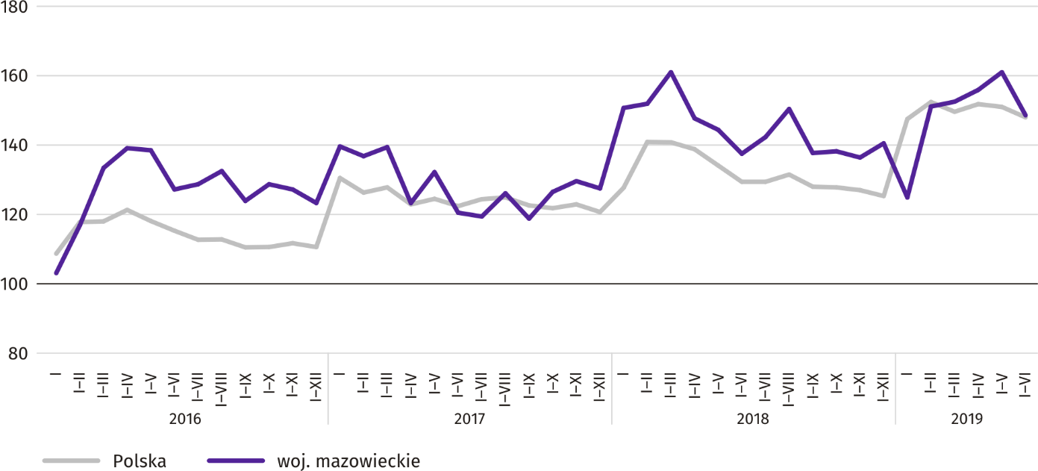

Najwięcej mieszkań oddano do użytkowania w m.st. Warszawie (9526), a w dalszej kolejności w powiatach wołomińskim (1068) i piaseczyńskim (973), a najmniej w powiatach lipskim i żuromińskim (po 23).
Mapa 2. Mieszkania oddane do użytkowania na 10 tys. ludności ª według powiatów w okresie styczeń–czerwiec 2019 r.
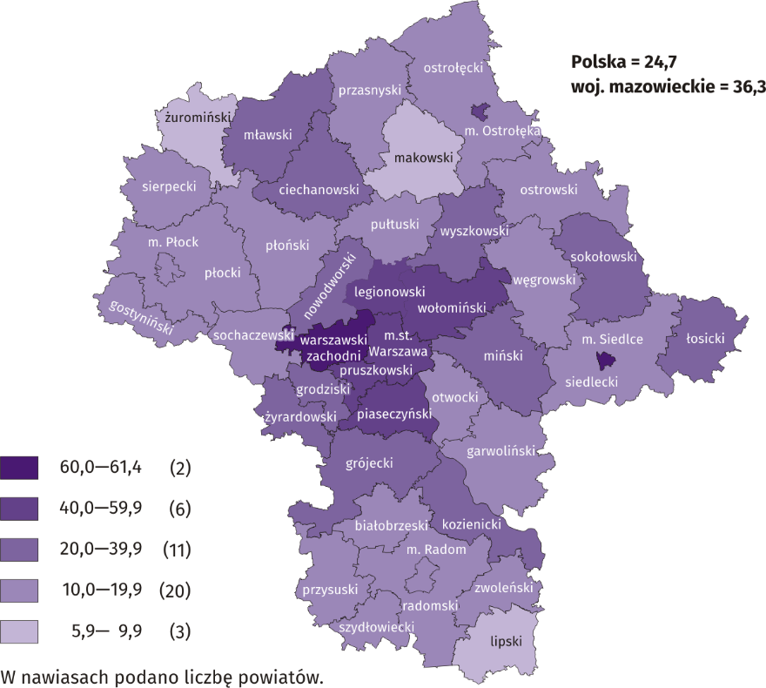

a Do przeliczeń przyjęto ludność według stanu w dniu 31 XII 2018 r.

Przeciętna powierzchnia użytkowa 1 mieszkania oddanego do użytkowania w okresie sześciu miesięcy br. wyniosła
83,3 m² i była większa niż rok wcześniej o 1,3 m². Największe mieszkania przekazano do użytkowania w powiatach otwockim (171,5 m²), siedleckim (156,9 m²) i ostrołęckim (149,1 m²). Najmniejsze powstały w m. Siedlcach (58,9 m²), m.st. Warszawie (61,6 m²), m. Ostrołęce (66,6 m²) i powiecie ciechanowskim (68,8 m²).
W czerwcu br. liczba mieszkań, na realizację których wydano pozwolenia lub dokonano zgłoszenia z projektem budowlanym wyniosła 4104 czyli o 697 (o 20,5%) więcej niż rok wcześniej. Wśród ogółu mieszkań 71,2% stanowiły mieszkania przeznaczone na sprzedaż lub wynajem, a 28,0% indywidualne.
W badanym miesiącu rozpoczęto budowę 2951 mieszkań, tj. mniej o 2588 (o 46,7%) w porównaniu z czerwcem ub. roku; mieszkania na sprzedaż lub wynajem stanowiły 63,7% ogólnej ich liczby, a indywidualne 33,5%.
Tablica 10. Liczba mieszkań, na budowę których wydano pozwolenia lub dokonano zgłoszenia z projektem budowlanym oraz liczba mieszkań, których budowę rozpoczęto w okresie styczeń–czerwiec 2019 r.
WYSZCZEGÓLNIENIE | Mieszkania, na budowę których wydano pozwolenia lub dokonano zgłoszenia z projektem budowlanym |  |  | Mieszkania, których budowę rozpoczęto
WYSZCZEGÓLNIENIE | w liczbach  bezwzględnych | w odsetkach | I–VI 2018=100 | w liczbach  bezwzględnych | w odsetkach | I–VI 2018=100
OGÓŁEM | 22410 | 100,0 | 81,2 | 19560 | 100,0 | 77,5
Indywidualne | 6713 | 30,0 | 102,4 | 5817 | 29,7 | 91,4
Spółdzielcze | 178 | 0,8 | 167,9 | 82 | 0,4 | 82,0
Przeznaczone na sprzedaż lub wynajem | 15282 | 68,2 | 73,5 | 13358 | 68,3 | 71,9
Komunalne | 131 | 0,6 | 111,0 | 70 | 0,4 | 388,9
Społeczne czynszowe | 36 | 0,2 | 109,1 | 233 | 1,2 | 133,1
Zakładowe | 70 | 0,3 | x | — | — | x

Rynek wewnętrzny
W czerwcu br. sprzedaż detaliczna była wyższa niż przed rokiem, natomiast sprzedaż hurtowa była niższa.
Sprzedaż detaliczna (w cenach bieżących) zrealizowana przez przedsiębiorstwa handlowe i niehandlowe w czerwcu 2019 r. była o 4,7% wyższa niż przed rokiem. Największy wzrost sprzedaży odnotowano w jednostkach z grupy: „pozostała sprzedaż detaliczna w niewyspecjalizowanych sklepach” (o 29,8%), „tekstylia, odzież, obuwie” (o 10,7%), „meble, RTV, AGD” (o 10,4%). Spadek sprzedaży miały jednostki z grupy „pozostałe” (o 10,0%) oraz „żywność, napoje i wyroby tytoniowe” (o 1,5%).
W porównaniu z majem 2019 r. sprzedaż detaliczna była wyższa o 2,7%. Największy wzrost sprzedaży odnotowano w grupach: „tekstylia, odzież, obuwie” (o 23,1%) i „pozostała sprzedaż detaliczna w niewyspecjalizowanych sklepach” (o 22,5%). Spadek sprzedaży miały przedsiębiorstwa z grupy: „pozostałe” (o 5,1%), „żywność, napoje i wyroby tytoniowe” (o 0,3%) oraz „farmaceutyki, kosmetyki, sprzęt ortopedyczny” (o 0,2%).
W okresie styczeń–czerwiec 2019 r. sprzedaż detaliczna zwiększyła się w skali roku o 7,1%, przy czym największy wzrost sprzedaży miały przedsiębiorstwa z grupy „pozostała sprzedaż detaliczna w niewyspecjalizowanych sklepach” (o 18,3%),
a największy spadek był w jednostkach z grupy „pozostałe” (o 1,7%).

Tablica 11. Dynamika i struktura (w cenach bieżących) sprzedaży detalicznej w czerwcu 2019 r.
WYSZCZEGÓLNIENIE | VI 2019 | I–VI 2019
WYSZCZEGÓLNIENIE | analogiczny okres roku poprzedniego=100 |  | w odsetkach
OGÓŁEM ª | 104,7 | 107,1 | 100,0
w tym:
Pojazdy samochodowe, motocykle, części | 107,7 | 107,1 | 8,1
Paliwa stałe, ciekłe i gazowe | 104,4 | 105,7 | 26,9
Żywność, napoje i wyroby tytoniowe | 98,5 | 99,4 | 16,1
Pozostała sprzedaż detaliczna w niewyspecjalizowanych sklepach | 129,8 | 118,3 | 3,3
Farmaceutyki, kosmetyki, sprzęt ortopedyczny | 104,3 | 104,4 | 3,6
Tekstylia, odzież, obuwie | 110,7 | 112,9 | 5,2
Meble, RTV, AGD | 110,4 | 118,2 | 18,5
Prasa, książki, pozostała sprzedaż w wyspecjalizowanych sklepach | 107,5 | 110,6 | 7,3
Pozostałe | 90,0 | 98,3 | 10,2
a Grupowania przedsiębiorstw dokonano na podstawie Polskiej Klasyfikacji Działalności – PKD 2007, zaliczając przedsiębiorstwo do określonej kategorii według przeważającego rodzaju działalności, zgodnie z aktualnym w omawianym okresie stanem organizacyjnym. Odnotowane zmiany (wzrost/spadek) sprzedaży detalicznej w poszczególnych grupach rodzajów działalności przedsiębiorstw mogą zatem również wynikać ze zmiany przeważającego rodzaju działalności przedsiębiorstwa oraz zmian organizacyjnych (np. połączenia przedsiębiorstw). Nie ma to wpływu na dynamikę sprzedaży detalicznej ogółem.

Sprzedaż hurtowa (w cenach bieżących) w przedsiębiorstwach handlowych w czerwcu 2019 r. była o 5,2% niższa w stosunku do poprzedniego miesiąca oraz o 3,8% niższa w odniesieniu do czerwca 2018 r. W przedsiębiorstwach hurtowych była odpowiednio niższa o 6,6% i o 5,8%.
W okresie styczeń–czerwiec 2019 r. przedsiębiorstwa handlowe zrealizowały sprzedaż hurtową o 8,7% większą niż przed rokiem, a przedsiębiorstwa hurtowe większą o 6,2%.

Tablica 12. Wybrane dane o województwie mazowieckim
WYSZCZEGÓLNIENIE  A – 2018 r.  B – 2019 r. |  | I | II | III | IV | V | VI | VII | VIII | IX | X | XI | XII
Przeciętne zatrudnienie w sektorze przedsiębiorstw ª  (w tys. osób) | A | 1489,9 | 1488,9 | 1489,1 | 1490,3 | 1489,5 | 1491,2 | 1495,1 | 1497,7 | 1497,5 | 1496,5 | 1502,6 | 1507,0
 | B | 1527,0 | 1522,3 | 1525,2 | 1525,9 | 1523,5 | 1524,8
poprzedni miesiąc=100 | A | 101,8 | 99,9 | 100,0 | 100,1 | 99,9 | 100,1 | 100,3 | 100,2 | 100,0 | 99,9 | 100,4 | 100,3
poprzedni miesiąc=100 | B | 101,3 | 99,7 | 100,2 | 100,0 | 99,8 | 100,1
analogiczny miesiąc poprzedniego roku=100 | A | 103,4 | 103,1 | 103,2 | 103,2 | 103,1 | 103,0 | 102,6 | 102,8 | 102,6 | 102,9 | 103,0 | 103,0
analogiczny miesiąc poprzedniego roku=100 | B | 102,5 | 102,2 | 102,4 | 102,4 | 102,3 | 102,3
Bezrobotni zarejestrowani (w tys. osób; stan w końcu okresu) | A | 160,5 | 159,1 | 154,7 | 148,9 | 144,2 | 140,1 | 139,5 | 139,2 | 136,7 | 133,6 | 134,8 | 136,5
Bezrobotni zarejestrowani (w tys. osób; stan w końcu okresu) | B | 143,4 | 142,4 | 138,8 | 133,8 | 130,1 | 126,7
Stopa bezrobocia ^{b} (w %; stan w końcu okresu) | A | 5,7 | 5,7 | 5,5 | 5,3 | 5,2 | 5,0 | 5,0 | 5,0 | 4,9 | 4,8 | 4,8 | 4,9
Stopa bezrobocia ^{b} (w %; stan w końcu okresu) | B | 5,1 | 5,0 | 4,9 | 4,7 | 4,6 | 4,5
Oferty pracy (zgłoszone w ciągu miesiąca) | A | 22610 | 18430 | 21274 | 18924 | 20818 | 18696 | 16753 | 18801 | 14559 | 16649 | 16075 | 10329
Oferty pracy (zgłoszone w ciągu miesiąca) | B | 17000 | 15394 | 15971 | 15065 | 15153 | 13859
Bezrobotni na 1 ofertę pracy (stan w końcu okresu) | A | 12 | 14 | 15 | 12 | 11 | 13 | 12 | 11 | 13 | 13 | 12 | 25
Bezrobotni na 1 ofertę pracy (stan w końcu okresu) | B | 16 | 14 | 17 | 15 | 13 | 13
Przeciętne miesięczne wynagrodzenia brutto w sektorze przedsiębiorstw ª (w zł) | A | 5552,33 | 5572,87 | 6041,44 | 5861,48 | 5620,57 | 5744,19 | 5753,98 | 5696,63 | 5636,60 | 5938,87 | 5836,70 | 6087,21
 | B | 5919,32 | 5920,22 | 6311,43 | 6185,82 | 6020,53 | 6093,26
poprzedni miesiąc=100 | A | 95,1 | 100,4 | 108,4 | 97,0 | 95,9 | 102,2 | 100,2 | 99,0 | 98,9 | 105,4 | 98,3 | 104,3
poprzedni miesiąc=100 | B | 97,2 | 100,0 | 106,6 | 98,0 | 97,3 | 101,2
analogiczny miesiąc poprzedniego roku=100 | A | 107,3 | 106,2 | 107,8 | 106,3 | 106,8 | 107,3 | 106,8 | 107,3 | 106,5 | 106,5 | 107,4 | 104,2
analogiczny miesiąc poprzedniego roku=100 | B | 106,6 | 106,2 | 104,5 | 105,5 | 107,1 | 106,1
Wskaźniki cen:
towarów i usług konsumpcyjnych ^{c}:
analogiczny okres poprzedniego roku=100 | A | . | . | 101,5 | . | . | 101,7 | . | . | 101,9 | . | . | 101,4
analogiczny okres poprzedniego roku=100 | B | . | . | 101,0 | . | . | .
a W przedsiębiorstwach, w których liczba pracujących przekracza 9 osób. b Udział zarejestrowanych bezrobotnych w cywilnej ludności aktywnej zawodowo, szacowanej na koniec każdego miesiąca. c W kwartale.
Tablica 12. Wybrane dane o województwie mazowieckim (cd.)
WYSZCZEGÓLNIENIE  A – 2018 r.  B – 2019 r. |  | I | II | III | IV | V | VI | VII | VIII | IX | X | XI | XII
Wskaźniki cen (dok.):
skupu ziarna zbóż:
poprzedni miesiąc=100 | A | 99,9 | 96,4 | 103,1 | 100,6 | 99,8 | 101,6 | 96,4 | 109,4 | 106,9 | 103,7 | 103,2 | 96,6
poprzedni miesiąc=100 | B | 104,3 | 100,6 | 105,0 | 91,2 | 100,6 | 95,4
analogiczny miesiąc poprzedniego roku=100 | A | 102,4 | 95,6 | 93,5 | 95,3 | 93,4 | 99,5 | 103,1 | 116,4 | 117,9 | 131,4 | 129,8 | 118,1
analogiczny miesiąc poprzedniego roku=100 | B | 123,3 | 128,6 | 131,0 | 118,7 | 119,6 | 112,3
skupu żywca rzeźnego wołowego (bez cieląt):
poprzedni miesiąc=100 | A | 96,8 | 95,4 | 89,8 | 118,2 | 100,8 | 99,6 | 98,6 | 100,0 | 96,0 | 102,9 | 99,3 | 98,5
poprzedni miesiąc=100 | B | 111,7 | 93,3 | 110,6 | 101,0 | 94,5 | 90,6
analogiczny miesiąc poprzedniego roku=100 | A | 107,5 | 99,4 | 87,8 | 105,7 | 104,2 | 104,3 | 101,9 | 100,9 | 94,3 | 99,9 | 95,7 | 93,8
analogiczny miesiąc poprzedniego roku=100 | B | 108,1 | 105,8 | 130,2 | 111,3 | 104,4 | 95,0
skupu żywca rzeźnego wieprzowego:
poprzedni miesiąc=100 | A | 92,5 | 103,8 | 103,4 | 98,5 | 97,8 | 105,3 | 101,0 | 102,1 | 97,1 | 93,2 | 96,3 | 103,2
poprzedni miesiąc=100 | B | 94,2 | 101,5 | 107,5 | 130,6 | 101,1 | 98,7
analogiczny miesiąc poprzedniego roku=100 | A | 86,1 | 92,0 | 91,9 | 82,9 | 79,7 | 82,5 | 86,2 | 86,9 | 87,2 | 90,0 | 89,2 | 93,4
analogiczny miesiąc poprzedniego roku=100 | B | 95,1 | 93,0 | 96,7 | 128,1 | 132,4 | 124,2
Relacje cen skupu ª żywca wieprzowego do cen targowiskowych żyta | A | 6,8 | 6,7 | 7,0 | 7,1 | 6,9 | 7,6 | 7,7 | 7,6 | 6,9 | 6,4 | 6,1 | 6,3
 | B | 5,9 | 5,9 | 6,2 | 8,2 | 8,0 | 8,1
Produkcja sprzedana przemysłu ^{b} (w cenach stałych):
poprzedni miesiąc=100 | A | 105,5 | 95,5 | 110,5 | 89,6 | 100,4 | 100,9 | 99,4 | 101,9 | 100,1 | 111,5 | 100,1 | 95,2
poprzedni miesiąc=100 | B | 106,1 | 91,5 | 111,0 | 95,4 | 97,1* | 94,7
analogiczny miesiąc poprzedniego roku=100 | A | 114,9 | 115,8 | 106,3 | 111,9 | 110,5 | 105,6 | 115,1 | 108,5 | 103,9 | 108,9 | 106,3 | 108,9
analogiczny miesiąc poprzedniego roku=100 | B | 109,5 | 104,9 | 105,3 | 112,2 | 108,6* | 102,0
Produkcja budowlano-montażowa ^{b} (w cenach bieżących):
poprzedni miesiąc=100 | A | 46,9 | 85,4 | 156,2 | 93,7 | 122,3 | 109,1 | 110,8 | 90,2 | 107,7 | 123,6 | 91,3 | 111,0
poprzedni miesiąc=100 | B | 40,1 | 146,1 | 115,8 | 102,0 | 105,4 | 108,7
analogiczny miesiąc poprzedniego roku=100 | A | 155,6 | 126,4 | 120,4 | 114,8 | 116,3 | 106,4 | 105,8 | 121,7 | 118,2 | 138,3 | 121,9 | 105,6
analogiczny miesiąc poprzedniego roku=100 | B | 90,1 | 154,2 | 114,3 | 124,5 | 107,2 | 106,8
a Ceny bieżące bez VAT. b W przedsiębiorstwach, w których liczba pracujących przekracza 9 osób.
Tablica 12. Wybrane dane o województwie mazowieckim (dok.)
WYSZCZEGÓLNIENIE  A – 2018 r.  B – 2019 r. |  | I | II | III | IV | V | VI | VII | VIII | IX | X | XI | XII
Mieszkania oddane do użytkowania (od początku roku) | A | 4118 | 6759 | 10153 | 12708 | 15206 | 18169 | 22143 | 26293 | 28817 | 32659 | 35677 | 41078
Mieszkania oddane do użytkowania (od początku roku) | B | 3414 | 6724 | 9615 | 13413 | 16949 | 19638
analogiczny okres poprzedniego roku=100 | A | 108,0 | 111,0 | 115,5 | 119,7 | 109,2 | 114,0 | 119,3 | 119,2 | 115,9 | 109,2 | 105,2 | 110,2
analogiczny okres poprzedniego roku=100 | B | 82,9 | 99,5 | 94,7 | 105,5 | 111,5 | 108,1
Sprzedaż detaliczna towarów ª (w cenach bieżących):
poprzedni miesiąc=100 | A | 77,8 | 94,5 | 114,9 | 99,6 | 102,6 | 104,1 | 100,3 | 101,1 | 96,0 | 105,9 | 99,0 | 111,7
poprzedni miesiąc=100 | B | 79,4 | 94,5 | 116,2 | 104,2 | 98,6 | 102,7
analogiczny miesiąc poprzedniego roku=100 | A | 108,7 | 107,3 | 105,3 | 106,3 | 107,7 | 111,6 | 110,4 | 111,0 | 106,5 | 109,8 | 108,2 | 102,4
analogiczny miesiąc poprzedniego roku=100 | B | 104,5 | 104,5 | 105,7 | 110,5 | 106,2 | 104,7
Wskaźnik rentowności obrotu w przedsiębiorstwach ^{b}:
brutto ^{c} (w %) | A | . | . | 4,5 | . | . | 5,2 | . | . | 5,3 | . | . | 4,6
brutto ^{c} (w %) | B | . | . | 3,8 | . | . | .
netto ^{d} (w %) | A | . | . | 3,5 | . | . | 4,3 | . | . | 4,4 | . | . | 3,7
netto ^{d} (w %) | B | . | . | 3,0 | . | . | .
Nakłady inwestycyjne przedsiębiorstw ^{b} – od początku roku (w mln zł; ceny bieżące) | A | . | . | 6781,1 | . | . | 16867,8 | . | . | 28178,5 | . | . | 46896,0
 | B | . | . | 8186,7 | . | . | .
analogiczny okres poprzedniego roku=100 (ceny bieżące) | A | . | . | 116,9 | . | . | 114,0 | . | . | 112,9 | . | . | 114,9
analogiczny okres poprzedniego roku=100 (ceny bieżące) | B | . | . | 120,7 | . | . | .
Podmioty gospodarki narodowej ^{e} w rejestrze REGON (stan w końcu okresu) | A | 809239 | 810999 | 813465 | 816033 | 820488 | 824130 | 798247 | 802573 | 806402 | 810374 | 813613 | 816423
 | B | 819274 | 822655 | 826407 | 829983 | 833385 | 836698
w tym spółki handlowe | A | 172192 | 173282 | 174047 | 175114 | 175927 | 176792 | 154135 | 155389 | 156173 | 157209 | 158138 | 159027
w tym spółki handlowe | B | 160010 | 160971 | 161997 | 162973 | 163843 | 164635
w tym z udziałem kapitału zagranicznego | A | 38051 | 38130 | 38203 | 38289 | 38352 | 38503 | 30882 | 31018 | 31175 | 31337 | 31511 | 31618
w tym z udziałem kapitału zagranicznego | B | 31667 | 31718 | 31813 | 31996 | 32205 | 32384
a W przedsiębiorstwach, w których liczba pracujących przekracza 9 osób. b W przedsiębiorstwach, w których liczba pracujących przekracza 49 osób. c Relacja wyniku finansowego brutto do przychodów z całokształtu działalności. d Relacja wyniku finansowego netto do przychodów z całokształtu działalności. e Bez osób prowadzących gospodarstwa indywidualne w rolnictwie; w lipcu 2018 r. wystąpił spadek liczby podmiotów na skutek wykreślenia z rejestru REGON podmiotów, które pozostawały wpisane do rejestru w oparciu o wpisy dokonane w rejestrach sądowych na podstawie przepisów obowiązujących do dnia wejścia w życie ustawy o Krajowym Rejestrze Sądowym, a których wpisy nie zostały odnalezione w zbiorach KRS.

Opracowanie merytoryczne | Kontakt: |  | warszawa.stat.gov.pl
Urząd Statystyczny w Warszawie | tel.: 22 464 23 15 |  | @Warszawa_STAT
ul. 1 Sierpnia 21 | faks: 22 846 76 67
02-134 Warszawa | e-mail: SekretariatUSWAW@stat.gov.pl



Powiązane opracowania
Biuletyn Statystyczny Województwa Mazowieckiego
Raport o sytuacji społeczno-gospodarczej województwa mazowieckiego w 2018 r.
Sytuacja społeczno-gospodarcza województw Nr 1/2019

Temat dostępny w bazach danych
Bank Danych Lokalnych (BDL)
Dziedzinowe Bazy Wiedzy (DBW)

Ważniejsze pojęcia dostępne w słowniku
Sektor przedsiębiorstw
Przeciętne zatrudnienie
Bezrobotni zarejestrowani
Stopa bezrobocia rejestrowanego
Przeciętne miesięczne wynagrodzenie brutto
Cena detaliczna
Wskaźnik cen towarów i usług konsumpcyjnych
Skup produktów rolnych
Ceny skupu
Ceny targowiskowe
Świnie – Trzoda chlewna
Bydło
Produkcja sprzedana przemysłu
Produkcja budowlano-montażowa
Mieszkania oddane do użytkowania
Sprzedaż detaliczna
Sprzedaż hurtowa
Wyniki finansowe przedsiębiorstw
Nakłady inwestycyjne

Do długotrwale bezrobotnych zalicza się osoby pozostające w rejestrze powiatowego urzędu pracy łącznie przez okres ponad 12 miesięcy w okresie ostatnich 2 lat, z wyłączeniem okresów odbywania stażu i przygotowania zawodowego.
Dotyczy wolnych miejsc pracy i miejsc aktywizacji zawodowej.
Przeciętne wartości temperatur i opadów obliczono jako średnie arytmetyczne przeciętnych miesięcznych wartości z pięciu stacji hydrologiczno-meteorologicznych Instytutu Meteorologii i Gospodarki Wodnej zlokalizowanych w Kozienicach, Mławie, Płocku, Siedlcach i Warszawie.
Dane meldunkowe – mogą ulec zmianie po opracowaniu sprawozdań kwartalnych.

